Дидактическая игра:
«Живописно – жанровое лото».
Цели: Развитие познавательного интереса, расширение кругозора, обогащение словарного запаса детей.
Правила игры: Правильно отбирать маленькие цветные карточки с изображениями репродукций картин разных художников и закрывать ими клетки на больших чёрно–белых картах. Ребёнок, который, первым закроет все клетки на большой карточке – выигрывает. Те же правила остаются при игре с карточками среднего размера.
Ход игры: Игроки выбирают себе по одной или по две большие карты; маленькие карточки переворачиваются картинками вниз и кладутся между игроками несколькими стопкам; игроки по очереди тянут маленькие карточки, показывая изображения всем игрокам; тот, у кого окажется такая же картинка на большой карточке, забирает маленькую карточку и закрывает изображение на большой; победителем становится тот, кто сможет быстрей остальных собрать все изображения на своей большой карточке.

Дидактическая игра
«Определи или найди жанр (портрет, пейзаж, натюрморт)»
Цель: уточнить представления детей о разных жанрах живописи: пейзаж, портрет, натюрморт.
Материал: репродукции картин.
Описание игры:
1 вариант.
Педагог предлагает посмотреть внимательно на картины и положить в центр стола картины, изображающие только натюрморт (или только портрет, пейзаж), другие отложить в сторону
2 вариант.
У каждого ребёнка репродукция какой-либо картины, у кого изображён пейзаж, у кого портрет или натюрморт. Воспитатель загадывает загадки, а дети должны показать отгадки, используя репродукции картин.
Если видишь, на картине
Нарисована река,
Или ель и белый иней,
Или сад и облака,
Или снежная равнина,
Или поле и шалаш,
Обязательно картина Называется … (пейзаж)
Если видишь на картине
Чашку кофе на столе,
Или морс в большом графине,
Или розу в хрустале,
Или бронзовую вазу,
Или грушу, или торт,
Или все предметы сразу,
Знай, что это … (натюрморт)
Если видишь, что с картины
Смотрит кто-нибудь на нас –
Или принц в плаще старинном,
Или в робе верхолаз,
Лётчик, или балерина,
Или Колька, твой сосед,
Обязательно картина
Называется … (портрет).
1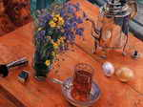 2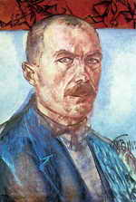 3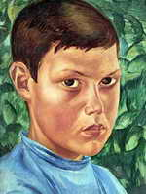 4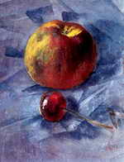
5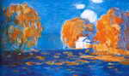 6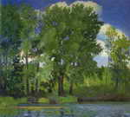
1.К.С.Петров-Водкин «Утренний натюрморт»
2.К.С.Петров-Водкин «Автопортрет»
3. К.С.Петров-Водкин «Портрет мальчика»
4.К.С.Петров-водкин «Яблоко и вишня»
5.П.С.Уткин «Золотая осень»
6.П.С.Уткин «Окрестности Саратова»

Дидактическая игра «Составь натюрморт»
Цель: закрепить знания о жанре натюрморта, научить составлять композицию по собственному замыслу, по заданному сюжету (праздничный, с фруктами и цветами, с посудой и овощами и т.д.)
Материал: разнообразные картинки с изображением цветов, посуды, овощей, фруктов, ягод, грибов или реальные предметы (посуда, ткани, цветы, муляжи фруктов, овощей, декоративные предметы
Описание игры: воспитатель предлагает детям составить композицию из предложенных картинок, или составить композицию на столе из реальных предметов, используя для фона различные ткани.

Дидактическая игра «Исправь ошибку»
Цель: формировать умение слушать и смотреть внимательно, обнаруживать и исправлять ошибки
Материал: репродукции картины.
Описание игры: педагог в искусствоведческом рассказе описывает содержание произведения и средства выразительности, использованные художником, объясняет, какое настроение хотел передать в своём произведении художник, но при этом умышленно допускает ошибку в описании картины. Перед началом игры детям даётся установка – смотреть и слушать внимательно, так как в рассказе будет допущена ошибка.
Правила.
Слушать и смотреть внимательно, обнаружить и исправить ошибки. Выигравшим считается тот, кто установил большее число ошибок и верно их исправил. Он же получает право быть ведущим в игре – составлять искусствоведческий рассказ по другому произведению.
1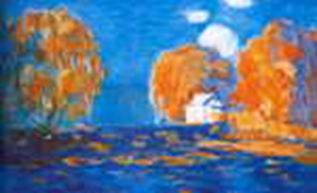 2
3 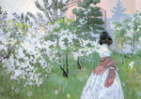
1.П.С.Уткин «Золотая осень»
2.К.С.Петров-Водкин «Утренний натюрморт»
3.В.Э.Борисов-Мусатов «Весна»

Дидактическая игра «Угадай картину» (словесная игра)
Цель: развивать умение находить по словесному описанию картину.
Материал: репродукция картины.
Описание игры:
1 вариант.
Педагог описывает картину какого-либо художника, не называя её и не рассказывая, какие цвета использовал художник. Например: «В комнате за столом сидит девочка. У неё мечтательное лицо. На столе фрукты. За окном летний день». Дети рассказывают, какими красками и оттенками изображено всё, о чём рассказал воспитатель. Затем воспитатель показывает репродукцию картины детям. Побеждает тот, ответ которого наиболее близок к истине.
2 вариант.
Под музыку воспитатель подробно описывает какой-либо пейзаж. Затем он показывает детям репродукции картин разных пейзажей, среди которых находится и тот, который он описывал. Дети должны узнать пейзаж по описанию и объяснить свой выбор.
1 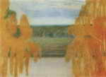 2 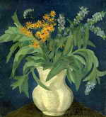
1.В.Э.Борисов-Мусатов «Осенняя песнь»
2.П.С.Уткин «Натюрморт с белым кувшином»
Дидактическая игра «Из чего состоит пейзаж»
Цель: закрепить знания о жанре пейзажа, его отличительных и составных особенностях и частях.
Материал: разнообразные картинки с изображением элементов живой и неживой природы, предметные и т.д.
Описание игры: воспитатель предлагает детям разнообразные картинки. Дети должны отобрать только те картинки, на которых изображены элементы, присущие жанру пейзажа, обосновывая свой выбор.
Дидактическая игра «Собери пейзаж»
Цель: Закрепить знания о составных элементах пейзажа, о признаках времён года, учить составлять композицию по собственному замыслу, по заданному сюжету (осенний, летний, весенний, зимний).
Материал: Цветные изображения деревьев, цветов, трав, грибов и т.д., отражающие сезонные изменения в природе.
Описание игры: детям нужно с помощью цветных изображений составить пейзаж по собственному замыслу или по заданному воспитателем сюжету.

Дидактическая игра «Из чего состоит натюрморт»
Цель: Закрепить знания о жанре натюрморта, особенностях изображения, составных элементах. Закрепить знания о предметном мире, его назначении и классификации.
Материал: разнообразные картинки с изображением предметов, цветов, ягод, грибов, животных, природы, одежды и т.д.
Описание игры: среди разнообразных картинок детям нужно отобрать только те, на которых изображены элементы, присущие только жанру натюрморта.
Дидактическая игра «Составь портрет»
Цель: закрепить знания о жанре портрета. Развивать умение правильно ориентироваться в местонахождении разных частей лица по цвету и форме.
Материал: разнообразные модификации частей лица по цвету и форме.
Описание игры: детям предлагается из разных частей лица составить портрет мальчика или девочки. Можно использовать в игре загадки:
Между двух светил
Не сеют, не сажают,
Я в середине один.
Сами вырастают. (Нос) (Волосы)
Красные двери в пещере моей,
Белые звери сидят у дверей.
И мясо, и хлеб – всю добычу мою –
Я с радостью белым зверям отдаю. (Губы, зубы)
Один говорит, двое глядят,
Двое слушают. (Язык, глаза, уши)
Живёт мой братец за горой,
Не может встретиться со мной. (Глаза)

Дидактическая игра «Времена года»
Цель: закрепить знания детей о сезонных изменениях природы, о цветовой гамме, присущей тому или иному времени года.
Материал: Репродукции картин с пейзажами, аудиозапись П.И.Чайковский «Времена года»
Описание игры: на стене развешены разные репродукции картин, воспитатель предлагает детям отобрать те из них, в которых рассказывается об одном времени года.
1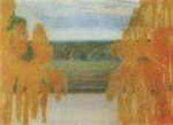 2 3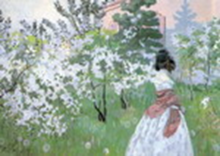
- В.Э.Борисов-Мусатов «Осенняя песнь»
- 2.П.С.Уткин «Золотая осень»
- В.Э.Борисов-Мусатов «Весна»

